**一：**原因是 我把model 写成了 modle 这类错误一般是单词写错了

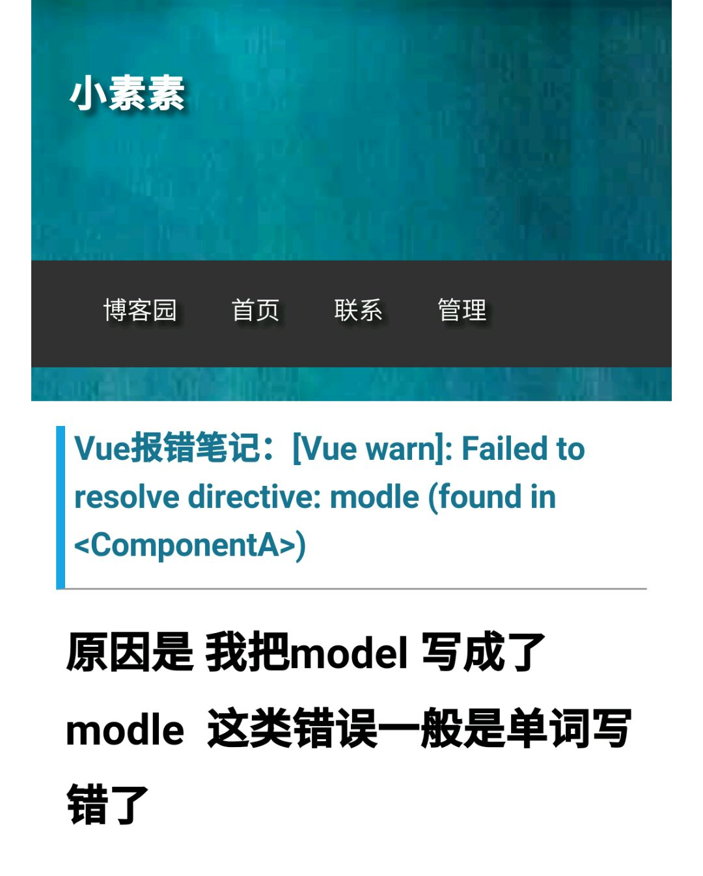

**二：**

There are multiple modules with names that only differ in casing.

This can lead to unexpected behavior when compiling on a filesystem with other case-semantic.

Use equal casing. Compare these module identifiers:

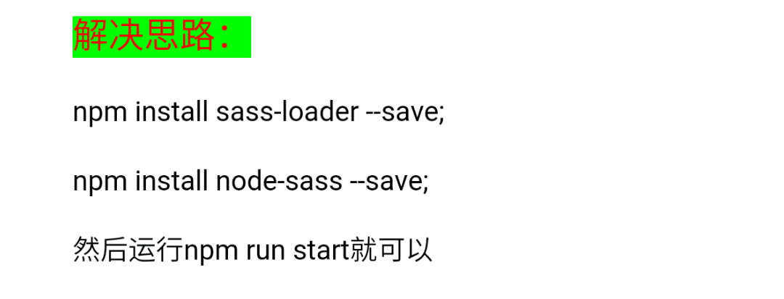

**三**：element ui1.几的版本不支持布局容器

**四**：前端给的是json数据需要预检请求

**五**：z-index无效问题及解决方法

1、父标签 position属性为relative；

2、问题标签无position属性（不包括static）；

3、问题标签含有浮动(float)属性。

4、问题标签的祖先标签的z-index值比较小

解决方法:

第一种: position:relative改为position:absolute；

第二种:浮动元素添加position属性（如relative，absolute等）；

第三种:去除浮动。

第四种:提高父标签的z-index值

**六：**

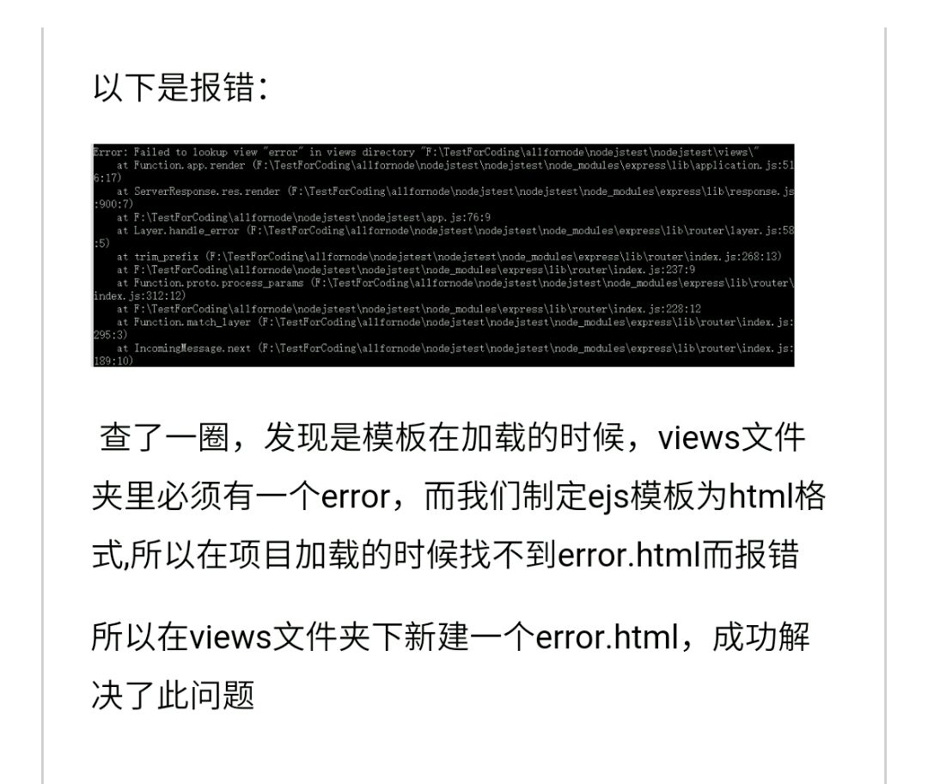

**七**：

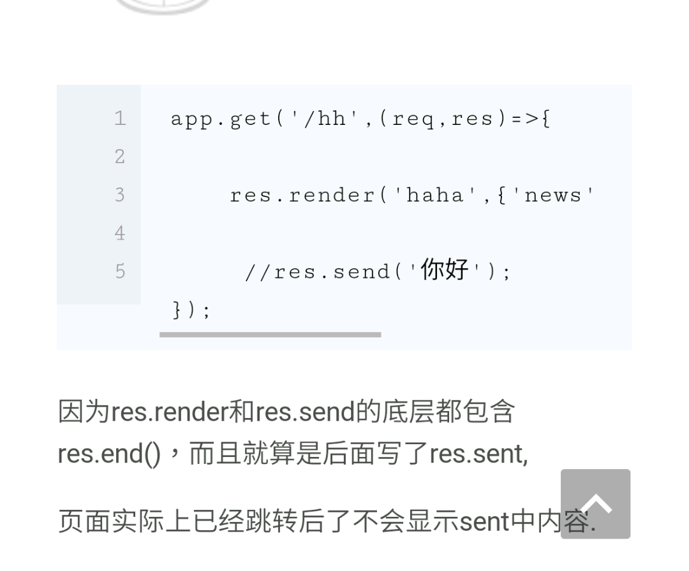

**八**：

组件是可复用的 Vue 实例，且带有一个名字：在这个例子中是 <button-counter>。因为组件是可复用的 Vue 实例，所以它们与 new Vue 接收相同的选项，例如 data、computed、watch、methods 以及生命周期钩子等。取而代之的是，一个组件的 data 选项必须是一个函数，因此每个实例可以维护一份被返回对象的独立的拷贝：

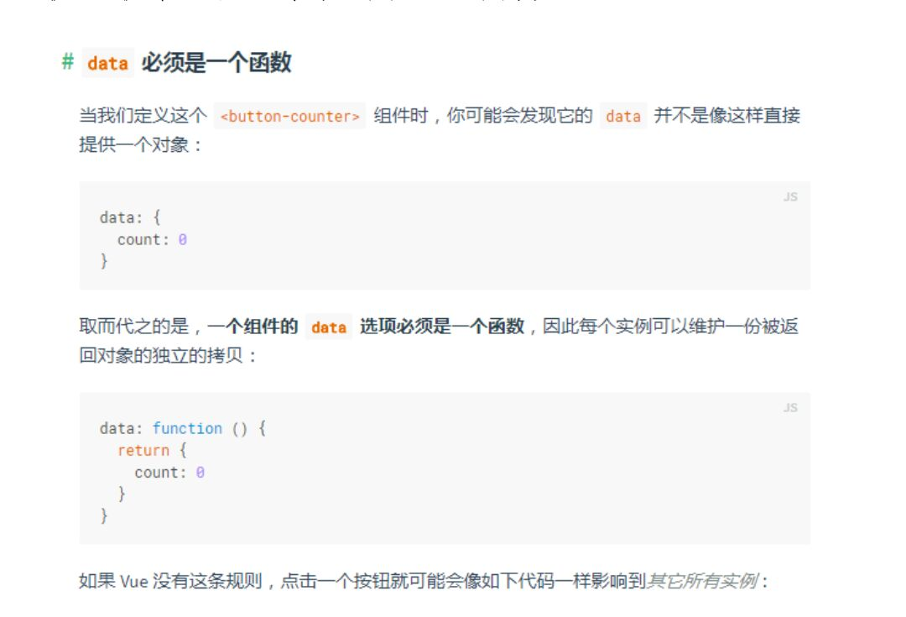

**十**：localstorage 存储报错setitem未定义是因为存储token时用setitem("token",response.data. ....)

**十一**：代码逻辑很重要 cant set headers报错

**十二**：路径错误请求

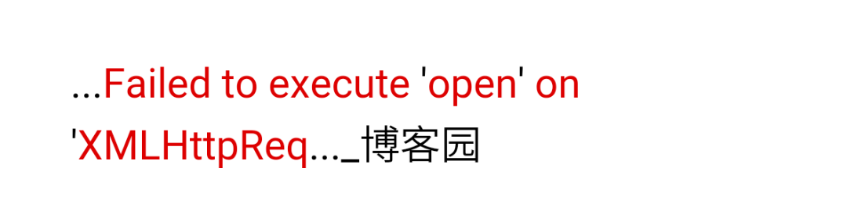

**十三：**

